Министерство по физической культуре, спорту и туризму Чувашской Республики
Федерация физической культуры и спорта инвалидов Чувашской Республики

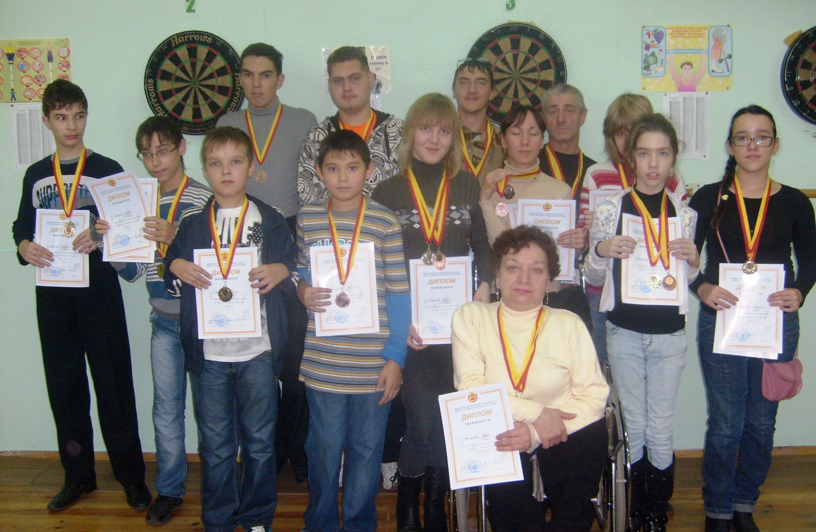
Открытый чемпионат
и первенство
Чувашской Республики
по спорту лиц
с поражением ОДА,
дартс

27 – 28 октября 2012 г.
МБОУДОД «ДЮСАШ»
г. Чебоксары
Открытый Чемпионат Чувашской Республики по дартс
среди лиц с поражением ОДА
27 – 28 октября 2012 года, г. Чебоксары, МБОУДОД «ДЮСАШ»
П Р О Т О К О Л Т У Р Н И Р А «Сектор 20»
Мужчины
№  п/п | Фамилия, имя участника | Команда,  город | Показанный  результат | Занятое  место | Примечания
1 | Александров Алексей | Урмарский район | 520 | 1 место
2 | Клячкин Сергей | г. Шумерля ЧР, МБОУДОД «ДЮСШ» | 460 | 2 | 21 попад.
3 | Каширин Денис | Цивильский район | 460 | 3 | 19 попад.
4 | Фленов Алексей | г. Шумерля ЧР, МБОУДОД «ДЮСШ» | 440 | 4
5 | Кузьмин Евгений | г. Шумерля ЧР, МБОУДОД «ДЮСШ» | 400 | 5
6 | Усманов Тимур | г. Шумерля ЧР, МОУДОД «ДЮСШ» | 380 | 6-7 | 13 попад.
7 | Орлов Антон | г. Чебоксары ЧР, ФОСКИ «Феникс» | 380 | 6-7 | 13 попад.
8 | Соколов Александр | г. Чебоксары ЧР, ФОСКИ «Феникс» | 380 | 8 | 10 попад.
9 | Краснов Игорь | г. Чебоксары ЧР, ФОСКИ «Феникс» | 360 | 9
10 | Алексеев Андрей | г. Шумерля ЧР, МОУДОД «ДЮСШ» | 280 | 10
11 | Сапаров Антон | г. Шумерля ЧР, МБОУДОД «ДЮСШ» | 220 | 11
12 | Кошкин Алексей | г. Шумерля ЧР, МОУДОД «ДЮСШ» | 80 | 12
13
14
15
16

Главный судья, судья Р.К. Назарова С.В.
Главный секретарь, судья 1 кат. Матренина Э. Л.

- 1 -
Открытый Чемпионат Чувашской Республики по дартс среди лиц с ПОДА
27 – 28 октября 2012 года, г. Чебоксары, МБОУДОД «ДЮСАШ»
П Р О Т О К О Л Т У Р Н И Р А «Сектор 20»
Женщины
№  п/п | Фамилия, имя участника | Команда,  город | Показанный  результат | Занятое  место | Примечания
1 | Никифорова Мария | г.Чебоксары ЧР, ФОСКИ «Феникс» | 280 | 1 место
2 | Дмитриева Наталия | г. Чебоксары ЧР, ФОСКИ «Феникс» | 260 | 2 место
3 | Андреева Елена | г. Чебоксары ЧР, ФОСКИ «Феникс» | 240 | 3 место
4 | Васильева Татьяна | г. Чебоксары ЧР, ФОСКИ «Феникс» | 180 | 4
5 | Фунтикова Алена | г. Шумерля ЧР,МБОУДОД «ДЮСШ» | 380 | Вне конкурса
6 | Платонова Евгения | г. Шумерля ЧР,МБОУДОД «ДЮСШ» | 220 | Вне конкурса
7
8
9
10

Главный судья, судья Р.К. Назарова С.В.
Главный секретарь, судья 1 кат. Матренина Э. Л.

- 2 -
Открытый Чемпионат Чувашской Республики по дартс среди лиц с ПОДА
27 – 28 октября 2012 года, г. Чебоксары, МБОУДОД «ДЮСАШ»
П Р О Т О К О Л Л И Ч Н О Г О Т У Р Н И Р А «501»
Мужчины
№  п/п | Фамилия, имя участника | Город, команда | Занятое  место | Примечания
1 | Каширин Денис | Цивильский район | 1 место
2 | Александров Алексей | Урмарский район | 2 место
3 | Кузьмин Евгений | г. Шумерля, МБОУДОД «ДЮСШ» | 3 место
4 | Орлов Антон | г. Чебоксары ЧР, ФОСКИ «Феникс» | 4
5 | Фленов Алексей | г. Шумерля, МБОУДОД «ДЮСШ» | 5 – 8
6 | Усманов Тимур | г. Шумерля, МБОУДОД «ДЮСШ» | 5 – 8
7 | Краснов Игорь | г. Чебоксары, ФОСКИ «Феникс» | 5 – 8
8 | Клячкин Сергей | г. Шумерля, МОБУДОД «ДЮСШ» | 5 – 8
9 | Кошкин Алексей | г. Шумерля, МБОУДОД «ДЮСШ» | 9 – 16
10 | Алексеев Андрей | г. Шумерля, МБОУДОД «ДЮСШ» | 9 – 16
11 | Сапаров Антон | г. Шумерля, МБОУДОД «ДЮСШ» | 9 – 16
12 | Соколов Александр | г. Чебоксары, ФОСКИ «Феникс» | 9 – 16
13 |  |  | 9 – 16
14 |  |  | 9 – 16
15 |  |  | 9 – 16
16 |  |  | 9 – 16

Женщины
№  п/п | Фамилия, имя участника | Город,  команда | Занятое  место | Примечания
1 | Никифорова Мария | г. Чебоксары, ФОСКИ «Феникс» | 1 место
2 | Андреева Елена | г. Чебоксары, ФОСКИ «Феникс» | 2 место
3 | Дмитриева Наталья | г. Чебоксары, ФОСКИ «Феникс» | 3 место
4 | Васильева Татьяна | г. Чебоксары, ФОСКИ «Феникс» | 4
5 | Платонова Евгения | г. Шумерля, МБОУДОД «ДЮСШ» | 5 – 8
6 |  |  | 5 – 8
7 |  |  | 5 – 8
8 |  |  | 5 – 8

Главный судья, судья Р.К. Назарова С.В.
Главный секретарь, судья 1 кат. Матренина Э. Л.

- 3 -
Первенство Чувашской Республики по дартс среди лиц с ПОДА
27 – 28 октября 2012 года, г. Чебоксары, МБОУДОД «ДЮСАШ»
П Р О Т О К О Л Т У Р Н И Р А «Сектор 20»
Юноши
№  п/п | Фамилия, имя участника | Команда,  город | Показанный  результат | Занятое  место
1 | Хромов Сергей | г. Шумерля, МБОУДОД «ДЮСШ» | 360 | 1 место
2 | Ефимов Дмитрий | г. Чебоксары,  МБОУДОД «ДЮСАШ» | 300 | 2
3 | Родионов Никита | г. Чебоксары,  МБОУДОД «ДЮСАШ» | 260  (12) | 3
4 | Осетров Антон | г. Чебоксары,  МБОУДОД «ДЮСАШ» | 260  (11) | 4
5 | Смирнов Станислав | г. Чебоксары,  МБОУДОД «ДЮСАШ» | 240 | 5
6 | Лабутов Вадим | г. Шумерля, МБОУДОД «ДЮСШ» | 160 | 6
7
8
9
10

Главный судья, судья Р.К. Назарова С.В.
Главный секретарь, судья 1 категории Матренина Э. Л.

- 4 -

Первенство Чувашской Республики по дартс среди лиц с ПОДА
27 – 28 октября 2012 года, г. Чебоксары, МБОУДОД «ДЮСАШ»
П Р О Т О К О Л Т У Р Н И Р А «Сектор 20»
Девушки
№  п/п | Фамилия, имя участника | Команда,  город | Показанный  результат | Занятое  место | Примечания
1 | Родионова Марина | г. Чебоксары,  МБОУДОД «ДЮСАШ» | 300 | 1 место | 12 попад.
2 | Кузнецова Наталья | г. Чебоксары,  МБОУДОД «ДЮСАШ» | 300 | 2 | 9 попад.
3 | Никитина Екатерина | г. Чебоксары,  МБОУДОД «ДЮСАШ» | 160 | 3
4 | Шипицина Екатерина | г. Чебоксары,  МБОУДОД «ДЮСАШ» | 140 | 4
5 | Степанова Александра | г. Чебоксары,  МБОУДОД «ДЮСАШ» | 120 | 5
6 | Николаева Кристина | г. Чебоксары,  МБОУДОД «ДЮСАШ» | 100 | 6
7
8
9
10

Главный судья, судья Р.К. Назарова С.В.
Главный секретарь, судья 1 категории Матренина Э. Л.

- 5 -

Первенство Чувашской Республики по дартс среди лиц с ПОДА
27 - 28 октября 2012 года, г. Чебоксары, МБОУДОД «ДЮСАШ»
П Р О Т О К О Л Л И Ч Н О Г О Т У Р Н И Р А «301»
Юноши
№  п/п | Фамилия, имя участника | Город, команда | Занятое  место | Примечания
1 | Смирнов Станислав | г. Чебоксары,  МБОУДОД «ДЮСАШ» | 1 место
2 | Ефимов Дмитрий | г. Чебоксары,  МБОУДОД «ДЮСАШ» | 2 место
3 | Хромов Сергей | г. Шумерля, МБОУДОД «ДЮСШ» | 3 место
4 | Родионов Никита | г. Чебоксары,  МБОУДОД «ДЮСАШ» | 4 место
5 | Осетров Антон | г. Чебоксары,  МБОУДОД «ДЮСАШ» | 5 – 8
6 | Лабутов Вадим | г. Шумерля, МБОУДОД «ДЮСШ» | 5 – 8
7 |  |  | 5 – 8
8 |  |  | 5 – 8

Девушки
№  п/п | Фамилия, имя участника | Город,  команда | Занятое  место | Примечания
1 | Родионова Марина | г. Чебоксары,  МБОУДОД «ДЮСАШ» | 1 место
2 | Никитина Екатерина | г. Чебоксары,  МБОУДОД «ДЮСАШ» | 2 место
3 | Кузнецова Наталья | г. Чебоксары,  МБОУДОД «ДЮСАШ» | 3 место
4 | Шипицина Екатерина | г. Чебоксары,  МБОУДОД «ДЮСАШ» | 4 место
5 | Степанова Александра | г. Чебоксары,  МБОУДОД «ДЮСАШ» | 5 – 8
6 | Николаева Кристина | г. Чебоксары,  МБОУДОД «ДЮСАШ» | 5 – 8
7 |  |  | 5 – 8
8 |  |  | 5 – 8

Главный судья, судья Р.К. Назарова С.В.
Главный секретарь, судья 1 к атегории Матренина Э. Л.
- 6 -
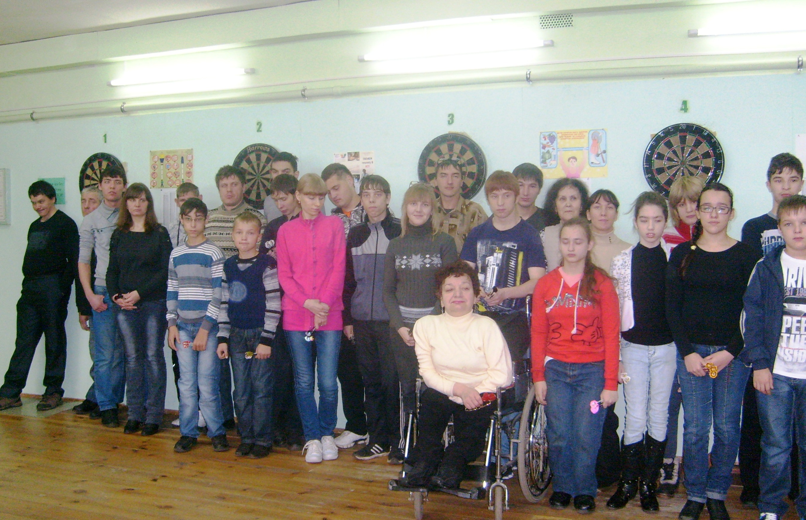
Церемония открытия Чемпионата Чувашской Республики по спорту лиц с поражением опорно-двигательного аппарата, ДАРТС
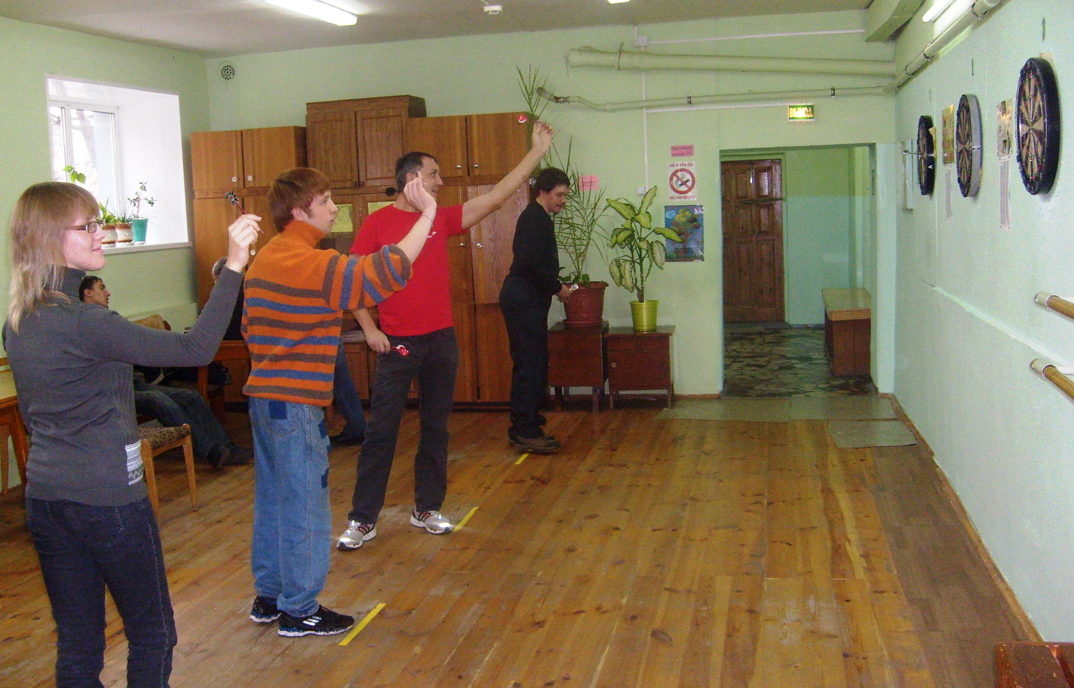
Турнир «Сектор 20» среди мужчин и женщин

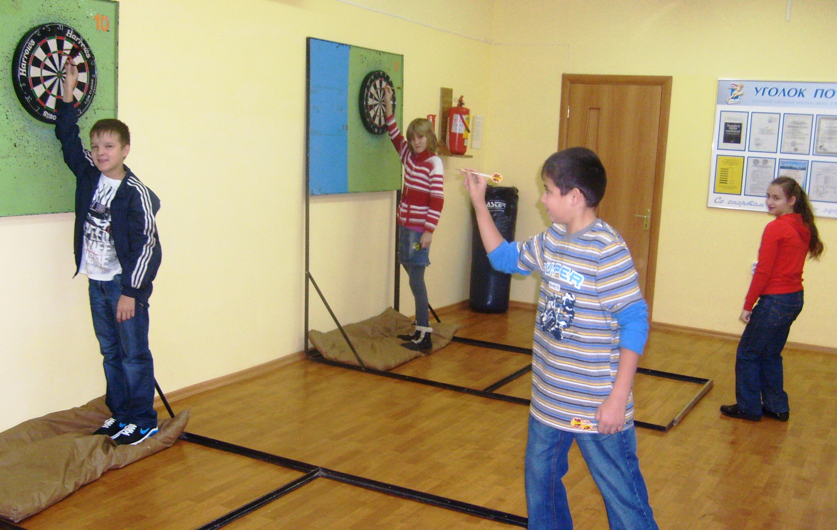
Турнир «301» среди юношей и девушек

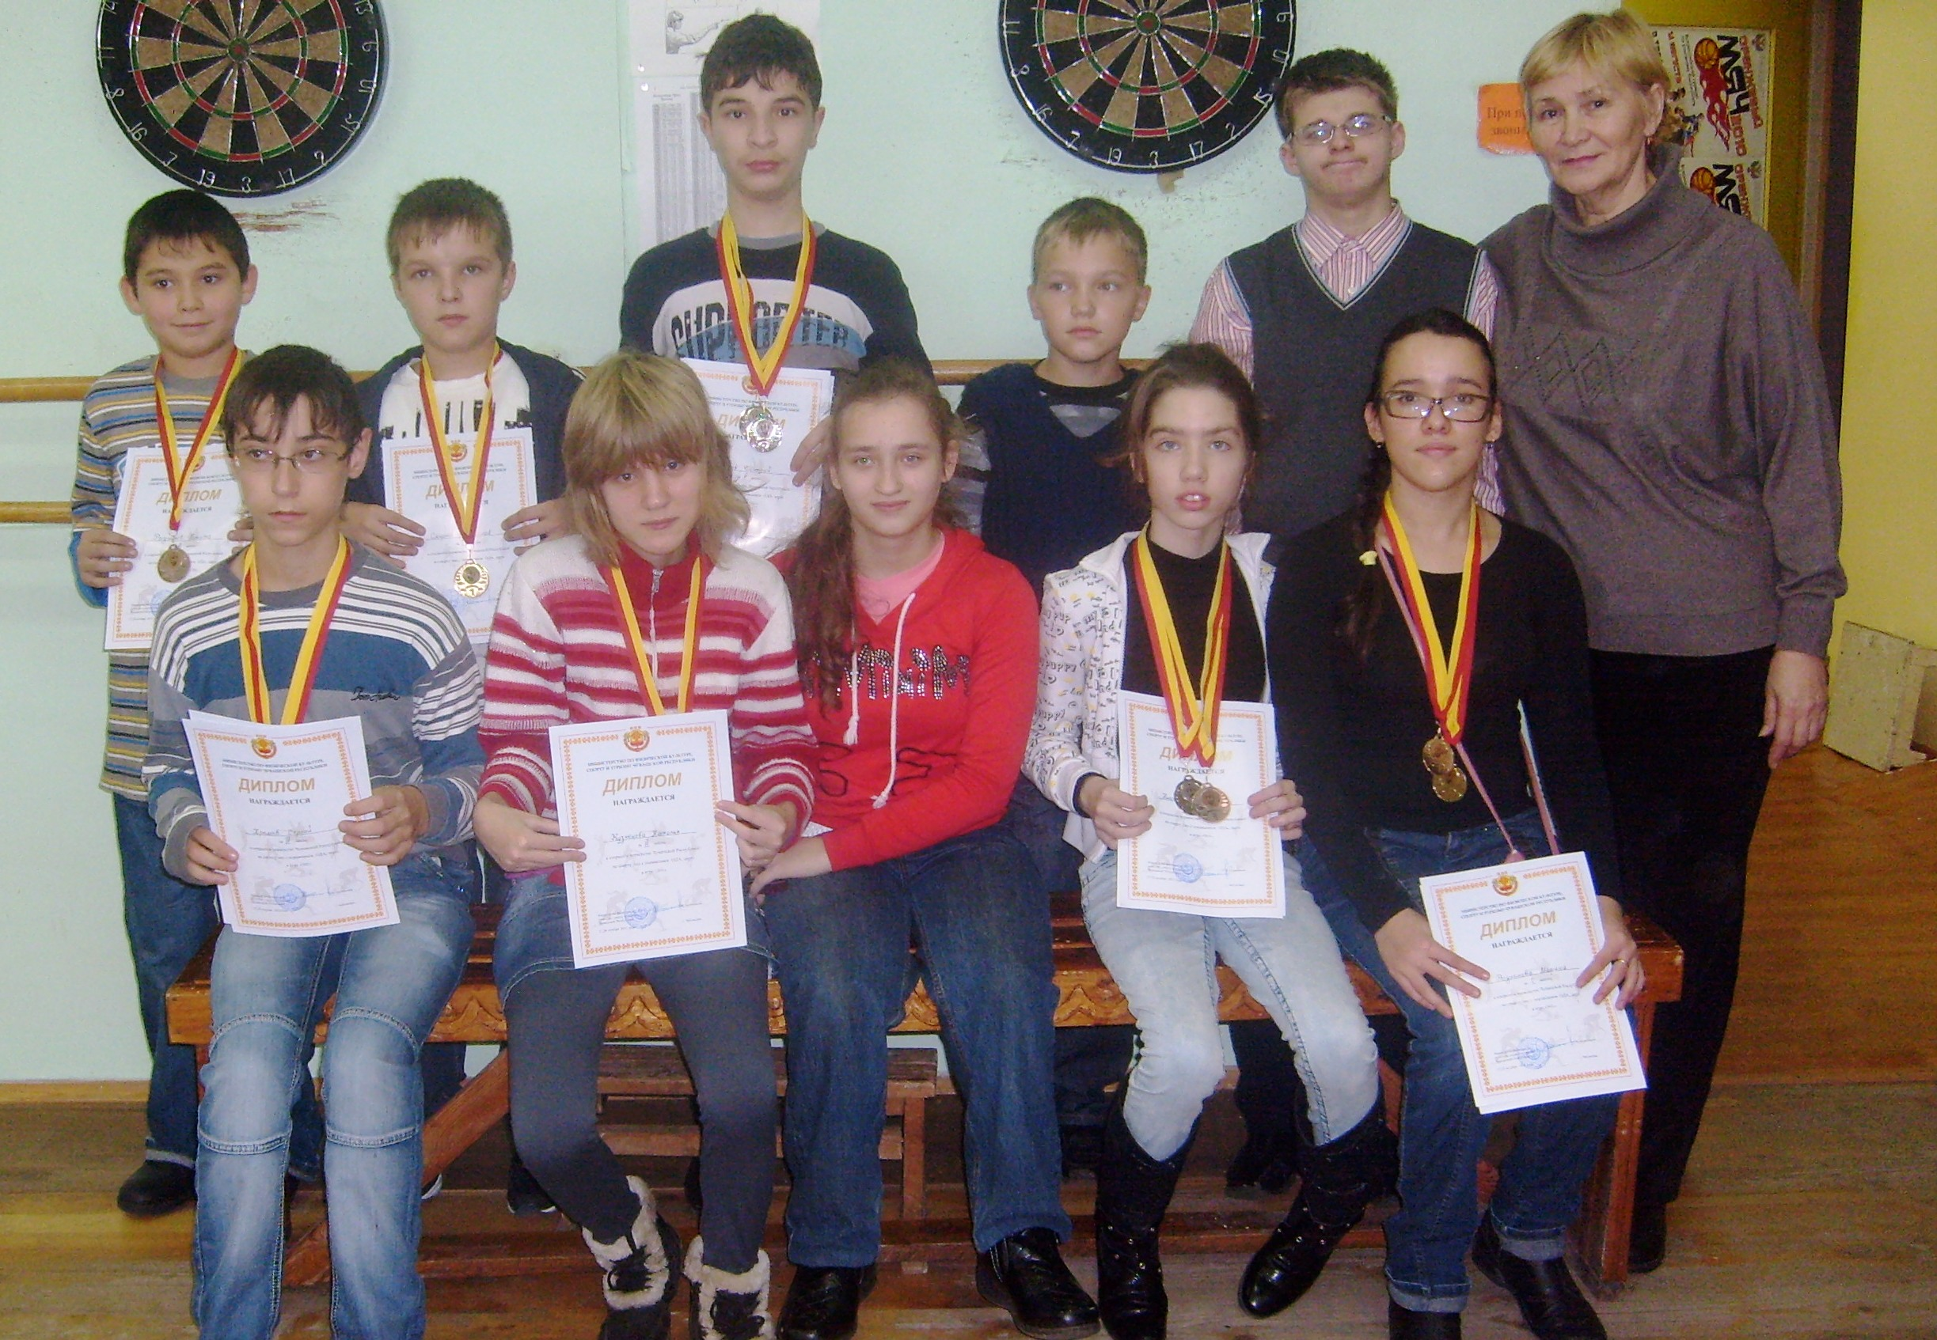
Победители и призеры Первенства Чувашкой Республики по спорту лиц с поражением опорно-
двигательного аппарата, ДАРТС

